Раскрась геометрические фигуры

Геометрические раскраски для детей— это занимательная, обучающая и развивающая игра. Занимательные задания с использованием раскрасок по математике помогут ребенку познакомиться с геометрическими фигурами, закрепить полученные знания, познать окружающий мир (цвета, природа, предметы, животные, транспорт и т.д.), будут способствовать развитию мелкой моторики, мышления, внимания, являясь арт-терапией для детей.

Дети любят разные картинки раскрасить карандашами или фломастерами. Через занятия с использованием раскрасок у ребенка легче формируется логическое мышление, представление об окружающем мире, причинно-следственные связи, прививается интерес к математике.
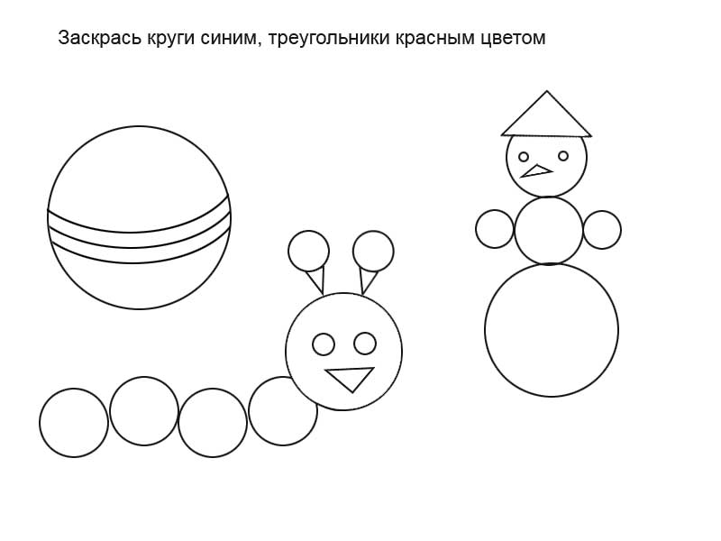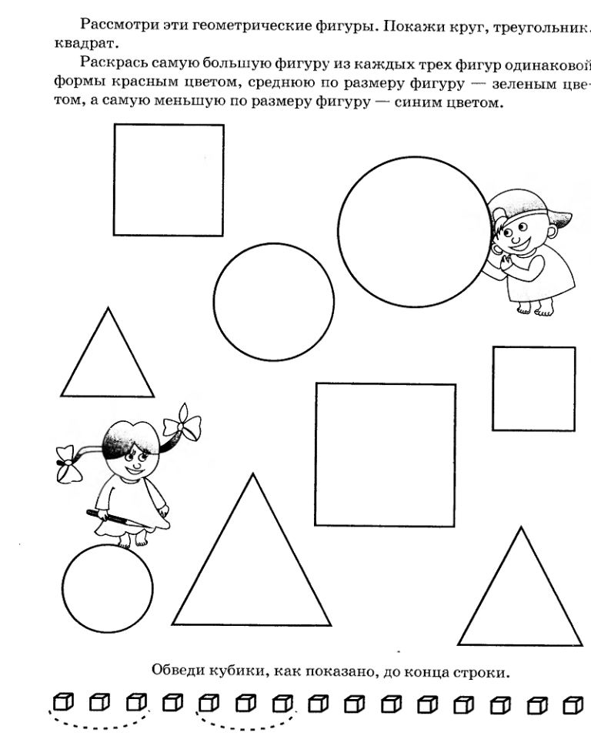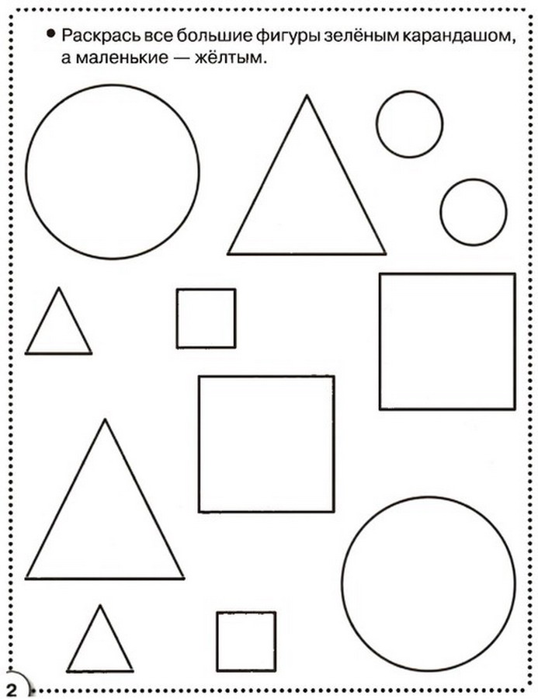

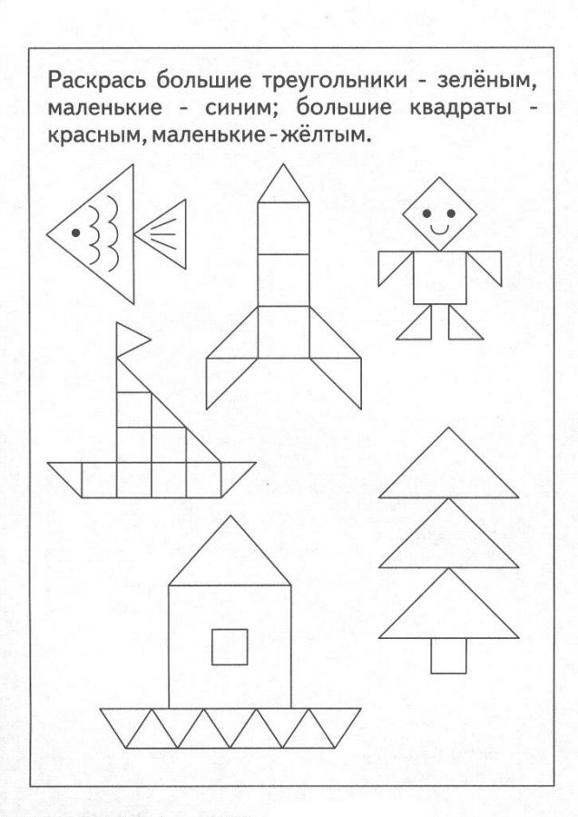

Геометрические фигуры в окружающем мире— Раскрась и назови фигуры